 | COLÉGIO PEDRO II – CAMPUS DUQUE DE CAXIAS  Disciplina: Física 1 Série: 1°ano  Chefe de Departamento: Eduardo Gama  Professores: Daniele / Leonardo / Marcio / Tiago / Viviane  Aluno: ___________________________________ n° ___ Turma: _______  Lista de Exercícios 04 - Calorimetria

1) Dia de céu azul. Ao ir à praia, às 9h da manhã, um banhista percebe que a água do mar está muito fria, mas a areia da praia está quente. Retornado à praia às 21h, nota que a areia está muito fria, mas água do mar ainda está morna.
a) Explique o fenômeno observado.
b) Dê o conceito de calor específico de uma substância.

2) Em um laboratório, as amostras X e Y, compostas do mesmo material, foram aquecidas a partir da mesma temperatura inicial até determinada temperatura final.
Durante o processo de aquecimento, a amostra X absorveu uma quantidade de calor maior que a amostra Y. Considerando essas amostras, as relações entre os calores específicos c_{X} e c_{Y} , as capacidades térmicas
C_{X} e C_{Y} e as massas m_{X} e m_{Y} são descritas por:
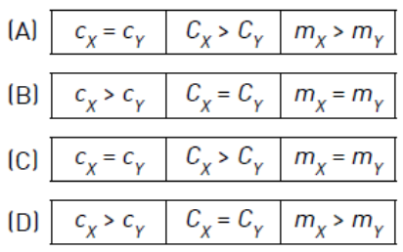

3) A figura mostra as quantidades de calor Q absorvidas, respectivamente, por dois copos, A e B, em função de suas temperatura.
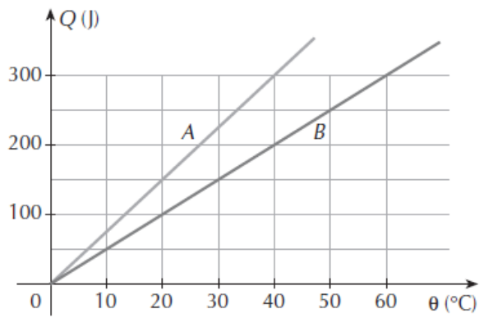
a) Determine a capacidade térmica C_{A} do corpo A e a capacidade térmica C_{B} do corpo B, em J/⁰C.
b) Sabendo que o calor específico da substância de que é feito o corpo B é duas vezes maior que o da substância de A, determine a razão m_{A}/m_{B} entre as massas de A e B.
4) Um recipiente de vidro de 500 g e calor específico 0,20 cal/g.⁰C contém 500 g de água cujo calor específico é 1,0 cal/g. ⁰C. O sistema encontra-se isolado e em equilíbrio térmico. Quando recebe uma certa quantidade de calor, o sistema tem sua temperatura elevada. Determine:
a) a razão entre a quantidade de calor absorvida pela água e a recebida pelo vidro.
b) a quantidade de calor absorvida pelo sistema para uma elevação de 1,0⁰C em sua temperatura.

5) Massas iguais de água e óleo foram aquecidas num calorímetro, separadamente, por meio de uma resistência elétrica que forneceu energia térmica com a mesma potência constante, ou seja, em intervalos de tempo iguais cada uma das massas recebeu a mesma quantidade de calor. Os gráficos na figura adiante representam a temperatura desses líquidos no calorímetro em função do tempo, a partir do instante em que iniciou o aquecimento.
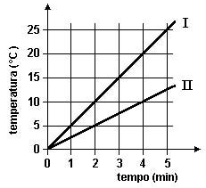
a) Qual das retas, I ou II, é a da água, sabendo-se que seu calor específico é maior que o do óleo?
b) Determine a razão entre os calores específicos da água e do óleo, usando os dados do gráfico.

6) Colocam-se 500 g de ferro (c = 0,1 cal/g.⁰C) a 42⁰C num recipiente de capacidade térmica desprezível contendo 500 g de água (c = 1 cal/g. ⁰C) a 20⁰C. Determine a temperatura final de equilíbrio térmico.

7) Um bloco de alumínio (c = 0,22 cal/g. ⁰C) de massa 100g é deixado no interior de um forno até entrar em equilíbrio térmico com ele. Logo ao ser retirado, é colocado em 4400 g de água (c = 1 cal/g. ⁰C) a 30 ⁰C. A temperatura de equilíbrio térmico é de 32⁰C. Determine a temperatura do forno.

8) Num calorímetro cuja capacidade térmica é 5,0 cal/⁰C, inicialmente a 10⁰C, são colocados 300 g de um líquido de calor específico 0,20 cal/g. ⁰C na temperatura de 41⁰C.
a) A que temperatura se estabelece o equilíbrio térmico?
b) A seguir, coloca-se no calorímetro um bloco metálico de massa 500 g a 200⁰C e o novo equilíbrio térmico se estabelece a 60⁰C. Qual é o calor específico do metal de que é feito o bloco?

9) Considere duas amostras, X e Y, de materiais distintos, sendo a massa de X igual a quatro vezes a massa de Y. As amostras foram colocadas em um calorímetro e, após o sistema atingir o equilíbrio térmico, determinou-se que a capacidade térmica de X corresponde ao dobro da capacidade térmica de Y.
Admita que c_{X} e c_{Y} sejam os calores específicos, respectivamente, de X e Y. A razão c_{X}/c_{Y} é dada por:
(A) 1/4 (B) 1/2 (C) 1 (D) 2

10) Um sistema é constituído por uma pequena esfera metálica e pela água contida em um reservatório. Na tabela, estão apresentados dados das partes do sistema, antes de a esfera ser inteiramente submersa na água.
A temperatura final da esfera, em graus Celsius, após o equilíbrio térmico com a água do reservatório, é cerca de:
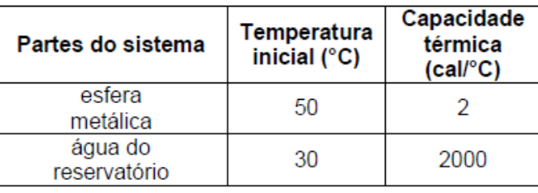
(A) 20 (B) 30 (C) 40 (D) 50

11) Uma pessoa adulta, para realizar suas atividades rotineiras, consome em média, 2 500 kcal de energia
por dia. Calcule a potência média, em watts, consumida em um dia por essa pessoa para realizar suas atividades. (Use 1cal = 4,2 J)

12) Um copo contendo 200 g de água é colocado no interior de um forno de microondas. Quando o aparelho é ligado, a energia é absorvida pela água a uma taxa de 120 cal/s. Calcule a variação de temperatura da água após 1 minuto de funcionamento do forno.

13) Representamos abaixo o diagrama de variação de temperatura de duas massas de água, m₁ (inicialmente a 80 °C) e m₂ (inicialmente a 20 °C), que foram misturadas em um vaso isolado termicamente. Dê a relação entre m₁ e m₂.
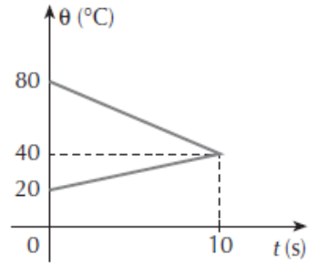
14) Um calorímetro de capacidade térmica 40 cal/⁰C contem 110g de água (c = 1 cal/g. ⁰C) a 90⁰C. Que massa de alumínio (c = 0,2 cal/g. ⁰C), a 20⁰C, devemos colocar nesse calorímetro para esfriar a água a 80⁰C?

15) Em um aquário de 10 L, completamente cheio de água, encontra-se um pequeno aquecedor de 60 W. Sabendo que em 25 minutos a temperatura da água aumentou 2⁰C, pergunta-se:
a) Que quantidade de energia foi absorvida pela água?
b) Que fração da energia fornecida pelo aquecedor foi perdida para o exterior?
(Dados: calor específico da água = 1 cal/g. ⁰C; densidade da água = 1kg/L; 1 cal = 4,0 J)

16) Três cubos de gelo de 10 g, todos eles a 0 °C, são colocados dentro de um copo vazio e expostos ao sol até derreterem completamente, ainda a 0 °C.
Calcule a quantidade total de calor requerida para isto ocorrer, em calorias.

17) Considere que o calor liberado por 100 g de água no processo de condensação seja usado para aquecer uma certa massa m de água liquida de 0°C ate 100°C.
Com base nas informações apresentadas, calcule a massa m, de água aquecida.

18) Analisando esse gráfico, e correto afirmar que:
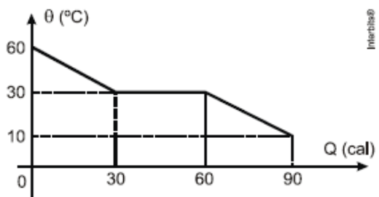
a) a temperatura de solidificação da substancia e 10°C.
b) o calor latente de solidificação e –1,0 cal/g.
c) o calor especifico no estado liquido e 1/3 cal/g°C.
d) o calor especifico no estado solido e 1/45 cal/g°C.

19) Em um recipiente de paredes termicamente isoladas e capacidade térmica desprezível, introduzem-se 200 g de água a 20 °C e 80 g de gelo a -20 °C.
Atingido o equilíbrio térmico, a temperatura do sistema será:
a) -11 °C.
b) 0 °C, restando 40 g de gelo.
c) 0 °C, restando apenas água.
d) 0 °C, restando apenas gelo.
e) 11 °C.

20) No interior de um calorímetro ideal, contendo inicialmente 400 g de gelo à temperatura de -20 °C, são colocados 500 g de água à temperatura de 90 °C.
A temperatura final de equilíbrio no interior do calorímetro é de:
a) -10°C b) -4,4°C c) 0°C
d) 7,1°C e) 10 °C

21) Deseja-se obter 800 g de água a 64 °C. Para isso, misturam-se m₁ gramas de gelo a 0 °C com m₂ gramas de vapor d’água a 100 °C, em um calorímetro perfeitamente isolado e de capacidade térmica desprezível. Calcule os valores de m₁ e m₂ respectivamente.

22) Três recipientes A, B e C contêm, respectivamente,
massas m, 2m e 4m de um mesmo líquido. No recipiente A, o líquido encontra-se a uma temperatura T; no recipiente B, a uma temperatura 2T; no recipiente C, a uma temperatura 4T . Os três líquidos são misturados, sem que haja perda de calor, atingindo uma temperatura final de equilíbrio Tf. Assinale a alternativa que contém o valor correto de Tf.
A) T/2 B) 3T/4 C) 3T/8
D) 5T/16 E) 2T/3

23) Duas quantidades diferentes de uma mesma substância líquida são misturadas em um calorímetro ideal. Uma das quantidades tem massa m e temperatura θ, e a outra, massa 0,5m e temperatura 3θ. Calcule a temperatura final da mistura.

24) Em 500 g de um líquido de calor específico de 0,3 cal/g . ºC, a 80 ºC, coloca-se uma pedra de gelo a 0ºC. Verifica-se que o equilíbrio térmico se estabelece a 0ºC. Determine a massa de gelo que se derreteu.

25) Um calorímetro de capacidade térmica desprezível contém gelo a 0ºC. Nele se injeta uma massa m de vapor d’água a 100ºC. Quando se restabelece o equilíbrio térmico no interior do calorímetro, a quantidade de gelo ainda existente nele equivale a 1/10 da massa total. Nesse caso, a massa de gelo que o calorímetro continha inicialmente era:
A) 8 m B) 9 m C) 10 m
D) 11 m E) 12 m

26) Misturam-se massas iguais de gelo a 0ºC com vapor d'água a 100ºC num calorímetro ideal. Ao ser atingido o equilíbrio térmico, qual a fração da massa total que se encontra na fase líquida?

27) Um vaporizador contínuo possui um bico pelo qual entra água a 20 °C, de tal maneira que o nível de água no vaporizador permanece constante. O vaporizador utiliza 800 W de potência, consumida no aquecimento da água até 100 °C e na sua vaporização a 100 °C. Dê a vazão de água pelo bico em mL/s.

Gabarito:
1) a) O calor específico da água é maior que o da areia. Então, ao trocar calor, a água sofre menores variações de temperatura.
b) O calor específico mede numericamente a quantidade de calor trocada por um grama de substância ao sofrer uma variação de temperatura de um grau Celsius.
2) A
3) a) 7,5 J/⁰C ; 5 J/⁰C b) 3
4) a) 5 b) 600 cal
5) a) II b) 2
6) 22⁰C
7) 432⁰C
8) a) 38,6⁰C b) ≈ 0,02 cal/g. ⁰C
9) B
10) B
11) 121,5W
12) 36ºC
13) m₁ = 2m₂.
14) 125 g
15) a) 20.000 cal b) ≈ 11% (2.500 cal)
16) 2,4 Kcal
17) 540 g
18) B
19) B
20) E
21) 640 e 160
22) B
23) (5/3) θ
24) 150 g
25) B
26) 2/3
27) 0,31 mL/s

